PL Nr artykułu 195H
Instrukcja obsługi
⚠ OSTRZEŻENIE
• Typ baterii: CR2450
• Napięcie nominalne: 3V
• RYZYKO POŁKNIĘCIA: Ten produkt zawiera baterię guzikową lub baterię pastylkową.
• ŚMIERĆ lub poważne obrażenia mogą wystąpić w przypadku połknięcia.
• Połknięta bateria guzikowa lub pastylkowa może spowodować wewnętrzne oparzenia chemiczne w zaledwie 2 godziny.
• PRZECHOWYWAĆ nowe i zużyte baterie POZA ZASIĘGIEM DZIECI.
• Natychmiast zwrócić się o pomoc medyczną w przypadku podejrzenia połknięcia baterii lub włożenia jej do jakiejkolwiek części ciała.
a) Wyjąć i natychmiast poddać recyklingowi lub zutylizować zużyte baterie zgodnie z lokalnymi przepisami oraz przechowywać poza zasięgiem dzieci. NIE wyrzucać baterii do odpadów domowych ani ich nie spalać.
b) Nawet zużyte baterie mogą spowodować poważne obrażenia lub śmierć.
c) Skontaktować się z lokalnym centrum kontroli zatruć w celu uzyskania informacji dotyczących leczenia.
d) Baterii jednorazowych nie wolno ponownie ładować.
e) Nie wymuszać rozładowania, nie ładować, nie demontować, nie podgrzewać powyżej temperatury określonej przez producenta ani nie spalać. Może to spowodować obrażenia wskutek odpowietrzenia, wycieku lub wybuchu, prowadzące do oparzeń chemicznych.
f) Upewnić się, że baterie są zainstalowane prawidłowo zgodnie z biegunowością (+ i -).
g) Nie mieszać starych i nowych baterii, baterii różnych marek ani różnych typów, takich jak baterie alkaliczne, cynkowo-węglowe lub akumulatorowe.
h) Wyjąć i natychmiast poddać recyklingowi lub zutylizować baterie z urządzenia, które nie będzie używane przez dłuższy czas, zgodnie z lokalnymi przepisami.
i) Zawsze dokładnie zabezpieczyć komorę baterii. Jeśli komora baterii nie zamyka się bezpiecznie, zaprzestać używania produktu, wyjąć baterie i przechowywać je poza zasięgiem dzieci.

DANE TECHNICZNE
Dokładność | ±1° (w typowych warunkach ostrzenia)
Rozdzielczość | 1°
Zakres pomiaru | 0 - 80°
Bateria | CR2450 3V (wymienna, 1 zapasowa w zestawie)
Śrubokręt | W zestawie
Stopień ochrony | IP54
Temperatura pracy | 32°F - 104°F (0°C - 40°C)
Uwaga: To urządzenie jest przeznaczone do użycia podczas rzeczywistego ostrzenia, a nie do pomiaru statycznego.

W typowych warunkach ostrzenia, na przykład przy użyciu kamienia ostrzącego 8"x 3" ( 203 x 76 mm ) przy kontrolowanej prędkości (poniżej 30 ruchów tam i z powrotem na minutę), wahania kąta można utrzymać w zakresie ±1°.

PRZEGLĄD PRODUKTU
Ten cyfrowy trener kąta ostrzenia jest przeznaczony jako narzędzie treningowe do ostrzenia, a nie jako tradycyjne precyzyjne urządzenie pomiarowe.
Jest przeznaczony do użycia podczas rzeczywistych ruchów ostrzenia, aby pomóc użytkownikom wypracować stałą kontrolę dłoni i pamięć mięśniową.
Podczas ostrzenia konsekwencja jest ważniejsza niż bezwzględna precyzja liczbowa. Utrzymanie stabilnego kąta w zakresie ±1° zwykle daje lepsze rezultaty niż próba utrzymania dokładnego, stałego odczytu.
Aby uzyskać najlepszą stabilność, używać na ostrzach szerszych niż 0.55 cala ( 14 mm ).
Ostrza węższe niż 0.55 cala ( 14 mm ) mogą nie zapewniać wystarczającej powierzchni styku, co może wpływać na stabilność i prowadzić do mniej spójnych odczytów.

ZALECENIE DOTYCZĄCE PRĘDKOŚCI
Podczas używania kamienia ostrzącego 8"x 3" ( 203 x 76 mm ) utrzymywać prędkość ostrzenia poniżej 30 ruchów tam i z powrotem na minutę.
Wolniejszy i bardziej kontrolowany ruch poprawia stabilność kąta.
Szybszy ruch zwiększa wahania wywołane pracą dłoni i powoduje większe wahania odczytu.
Skupić się na wolnych, stabilnych i równomiernych ruchach.

ZROZUMIENIE ODCZYTÓW KĄTA
• To urządzenie pokazuje zmiany kąta w czasie rzeczywistym podczas ostrzenia.
• Nie blokuje ani nie stabilizuje odczytu jak statyczne narzędzie pomiarowe.
• Niewielkie odchylenia są normalne.
• Celem jest utrzymanie stałego zakresu ( ±1° ), a nie jednej stałej liczby.

ZALECANE KĄTY OSTRZENIA
Typ noża lub narzędzia | Typowy kąt
Tasak/Maczeta | 25 - 30 stopni
Noże myśliwskie/kieszonkowe/survivalowe/sportowe | 20 - 25 stopni
Noże szefa kuchni/kuchenne/mniejsze/do trybowania/do krojenia | 17 - 22 stopnie
Noże do filetowania/do obierania/do sushi/  większość japońskich noży kuchennych | 12 - 17 stopni

DIAGRAM FUNKCJONALNY
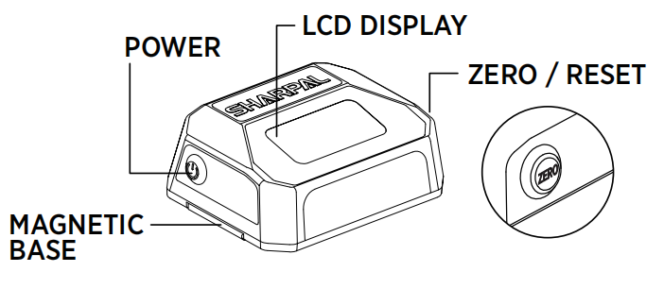
ZASILANIE
ZERO/RESETOWANIE
WYŚWIETLACZ LCD
PODSTAWA MAGNETYCZNA

WŁĄCZANIE / WYŁĄCZANIE
Włączanie: Nacisnąć przycisk zasilania, aby włączyć urządzenie.
Wyłączanie: Nacisnąć i przytrzymać przycisk zasilania przez 1-2 sekundy, aby wyłączyć urządzenie.
Uwaga: Po włączeniu urządzenia wyświetlany kąt może początkowo wydawać się wyższy, a następnie stopniowo maleć.
Jest to normalne i oznacza, że wbudowany czujnik wykonuje automatyczną kalibrację zerową.

INSTRUKCJA UŻYCIA
- Umieścić urządzenie na kamieniu ostrzącym. Nacisnąć przycisk ZERO i pozostawić urządzenie nieruchomo przez około 2 - 3 sekundy w celu kalibracji. Podnieść urządzenie i ponownie umieścić je na kamieniu, aby potwierdzić, że odczyt wraca do zera. Jeśli odczyt nie wraca do zera, powtórzyć proces kalibracji.
Uwaga: Zerowanie na kamieniu ostrzącym zapewnia dokładny pomiar kąta między ostrzem a kamieniem.
Dopóki położenie kamienia ostrzącego pozostaje niezmienione, ponowne zerowanie podczas użycia nie jest wymagane.
- Przymocować urządzenie magnetycznie do skierowanej ku górze strony ostrza noża, upewniając się, że jest pewnie zamocowane. Upewnić się, że krawędź tnąca jest równoległa do długiej krawędzi urządzenia, a wyświetlacz jest skierowany bezpośrednio do użytkownika, aby ułatwić odczyt. (Zob. Fig.2-3)
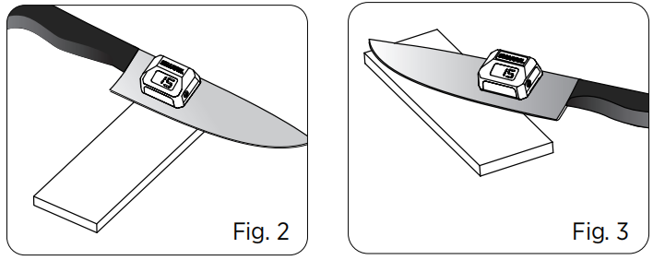
Uwaga: Wbudowany żyroskop automatycznie uwzględnia geometrię ostrza, dlatego wyświetlana wartość jest kątem ostrzenia. NIE MA POTRZEBY osobno obliczać ani kompensować kąta grzbietu ostrza. Aby ostrzyć pod kątem 20°, wystarczy ustawić ostrze tak, aby wyświetlacz wskazywał 20°.
- Umieścić ostrze na kamieniu ostrzącym. Ustawić ostrze pod żądanym kątem ostrzenia. (Zob. Fig.2-3)
- Utrzymywać stabilną dłoń podczas ostrzenia i obserwować odczyt kąta. Jeśli kąt odchyli się o więcej niż 1°, lekko skorygować położenie ostrza, aby powrócić do żądanego kąta ostrzenia.
Uwaga: Niewielkie wahania odczytu kąta są normalne. Urządzenie odzwierciedla ruch dłoni w czasie rzeczywistym, zamiast filtrować lub uśredniać dane. Wahania zwykle wskazują na ruch dłoni, a nie na błąd pomiaru. Skupić się na utrzymaniu płynnego ruchu, zamiast próbować uzyskać jedną stałą liczbę.

Wskazówka: Podczas ostrzenia czubka odczyt kąta może się zmieniać, ponieważ geometria kontaktu zmienia się wraz z krzywizną ostrza. Jest to normalne. Nie należy śledzić zmieniającej się liczby; kontynuować ten sam ruch ostrzenia i wcześniej ustawiony kąt.

WYMIANA BATERII
Wymienić baterię, gdy wyświetlacz stanie się przyciemniony lub trudny do odczytania.
Używać wyłącznie baterii pastylkowej CR2450 (3V). Nie używać akumulatorów.
1. Wyłączyć urządzenie.
2. Zdjąć podkładkę silikonową.
3. Zdjąć pokrywę baterii za pomocą śrubokręta.
4. Włożyć jedną baterię pastylkową CR2450 (3V), stroną dodatnią (+) skierowaną na zewnątrz.
Wskazówka: Włożyć baterię, najpierw dociskając ją do złoconego styku. (Zob. Fig.4)
5. Założyć pokrywę baterii i podkładkę silikonową. (Zob. Fig.5)

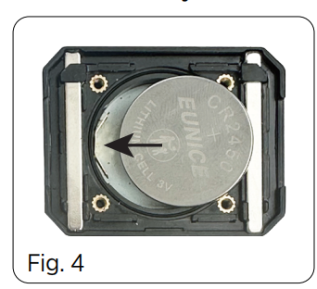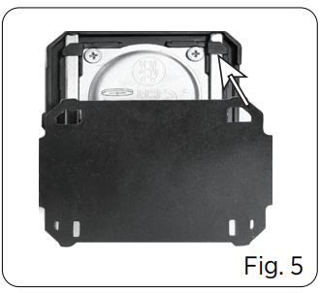

KONSERWACJA
- Przetrzeć suchą szmatką. W razie potrzeby użyć lekko wilgotnej szmatki, aby usunąć cząstki metalu.
- Jeśli cząstki metalu lub pozostałości po ostrzeniu nagromadzą się na podkładce silikonowej, zdjąć ją do czyszczenia. Opłukać i całkowicie wysuszyć przed ponownym założeniem.
- Wyjąć baterię, jeśli urządzenie nie będzie używane przez dłuższy czas.
- Przechowywać w suchym miejscu. Unikać wysokiej temperatury i wilgoci.

OSTRZEŻENIE DOTYCZĄCE MAGNESU: Ten produkt zawiera magnesy. Trzymać z dala od rozruszników serca, kart kredytowych, zegarków mechanicznych i innych urządzeń wrażliwych magnetycznie.

*Obejrzyj film demonstracyjny na YouTube:
Lub zeskanuj kod QR

*Każdy produkt SHARPAL jest objęty gwarancją braku wad materiałowych i wykonawczych
przez 3 lata od daty zakupu przy normalnym zużyciu, z wyjątkiem uszkodzeń
spowodowanych niewłaściwym użyciem lub modyfikacją. NINIEJSZA GWARANCJA DOTYCZY WYŁĄCZNIE UŻYTKU NIEPRZEMYSŁOWEGO LUB
NIEKOMERCYJNEGO. Jeśli chcesz zgłosić roszczenie gwarancyjne, skontaktuj się z nami za pośrednictwem
strony internetowej SHARPAL lub wyślij wiadomość e-mail bezpośrednio na adres warranty@sharpal.com.

